# Advance report – Aberrations

Please upload this advance report on Moodle before the beginning of the TP; this form can be filled by hand or with the computer, in French or in English.

## Schematics

Draw simple schematics of the (different) experiment(s) you will perform in this TP, indicate the source(s) and optical element(s):

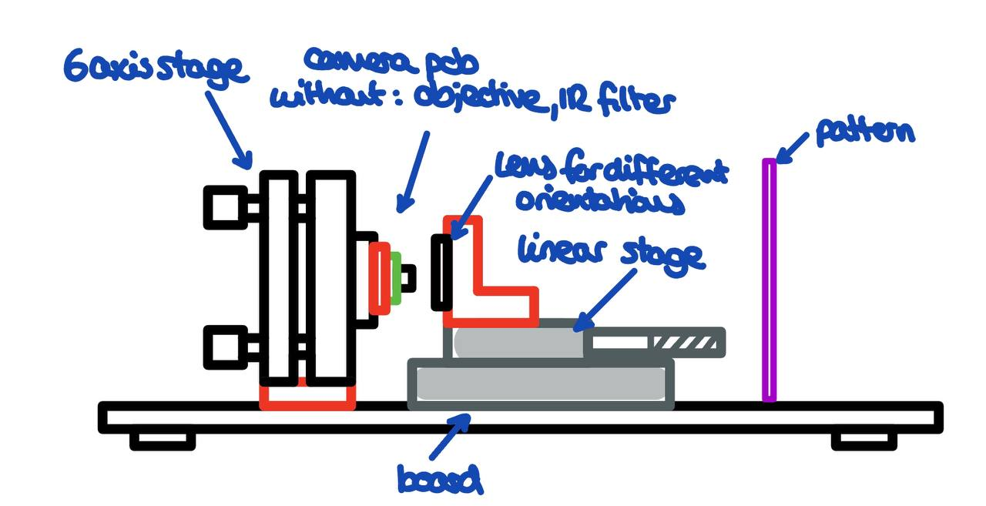

On fera varier l’orientation de la lentille en mettant la courbure de celle-ci coté objet ou camera

## Goal of the experiment(s)

Describe the objective(s) of the experiment(s) you will perform today:

Dans ce TP nous allons regarder l'impact de l'aberrations en optique.

Expérience 1: Nous allons étudier deux situations, la première : la lentille monté avec la surface incurvé vers l'objectif et la deuxième : monté avec la surface incurvé vers le detecteur (Landscape orientation). Puis on comparera avec différentes focus le résultat sur l'image (GRID).

Experience 2: On pourra mesurer directement la courbure de champs en centrant l'image sur différentes zones. Pour faire cela on remplace notre GRID par une image avec des cercles. On va calculer le rayon de courbure et le comparer à la courbure de champs de Petzval Rp=f*n

Experience 3: On veut corriger la distorsion de notre image en utilisant une transformation à 2 dimension. Pour ça on va utiliser le GRID pattern et le mettre proche de la caméra. Nous devons identifier le centre de la distorsion pour avoir des bonnes corrections.

Felipe Ramirez, [12.11.2023 11:19]

Experience 4: On veut visualiser l'aberration chromatique transversal pour configuration de l'objectif. On va regarder les graphes des différentes couleurs. Il est nécessaire d'avoir un bon focus pour pouvoir voir l'effet. La position des peaks n'est pas la même entre les couleurs

## Theoretical background

Explain briefly the theoretical background for this TP, indicate the main formulas.

Les aberrations peuvent être classé en deux famille la première, les aberrations chromatiques prennent leur origine dans la dépendance de l’indice de réfraction d’un matériau avec la longueur d’onde. Dans ce TP nous nous intéresserons à l’aberration chromatique transverse en regardant la variation de taille d’une image grand angle en fonction de la longueur d’onde (couleur). La seconde, géométrique, viens des défauts de géométrie des éléments optique. Les aberrations géométriques se classe en plusieurs sous-catégorie selon la nature du défaut créer mais nous nous concentrerons sur deux d’entre elles : La courbature de champ et la distorsion.

Pour la courbature de champ, le problème se pose surtout au niveau du détecteur car celui-ci est généralement plat alors que la distorsion ne sera collimaté que sur une calotte sphérique. De plus, selon l’orientation de la lentille, le défaut se comporte différemment et ajoute un défaut de focalisation des faisceaux. (Image a pour une lentille dont la courbature est coté détecteur (« orientation paysage »), image b pour une lentille donc la courbature est coté objet)

La formule pour calculer la courbure de petzval est Rp=f*n avec f la distance focal et n l’indice de diffraction de la lentille. En pratique on mesure le diametre d’un cercle qui passe par deux point pour comparer la différence entre les différent setup.

Pour la distorsion, on mesure la façon dont les point sont rapproché/éloigné en fonction de leurs position relative à l’axe optique de la lentille.

Ce défaut peut etre corrigé géométriquement en passant par les coordoné polaire et en utilisant a formule s = r+ar^3 avec r la distance à l’axe optique et a un facteur de correction. Une fois la correction effectuée on reviens en coordoné cartésienne. C’est effet est particulièrement prononcé dans les lentille grand angle (style fisheye)